Государственное общеобразовательное учреждение
Средняя общеобразовательная школа № 423
Кронштадтского района Санкт-Петербурга

Проект
«История родного края. Кронштадт»

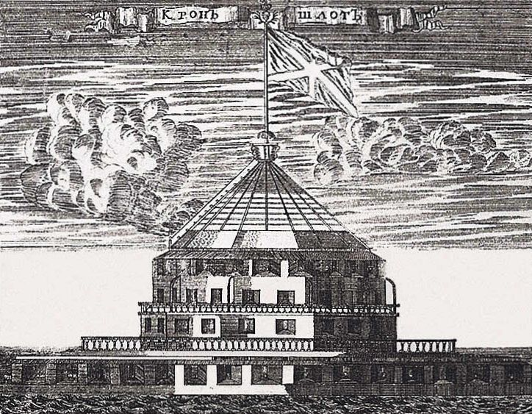

Выполнила ученица 3а класса: Мартемьянова Анастасия

Руководитель: Хворова Галина Валентиновна

2013

Образование острова Кронштадт
Этот замечательный город расположен в восточной части Финского залива на острове Котлин в 29 километрах западнее Петербурга.
Есть на земле маленькие города, которые отмечены далеко не на всех картах, но которые известны всему миру. У Кронштадта неповторимая судьба, особое предназначение. И это предназначение он пронес через века с достоинством.
Остров появился из вод Древнебалтийского моря 4500 лет назад после отступления ледника. Длина острова – около 12 километров, максимальная ширина не доходит и до трех, площадь около 16 квадратных километров. Залив у берегов острова мелководен.
Риссерт, Реттусари, Кеттусари – под разными именами упоминался остров Котлин в истории. Существует легенда, что когда русские воины впервые высадились на остров, шведы поспешно бежали, оставив на костре котел с дымящейся ухой. Вот этот легендарный трофейный котел и изображен на гербе.

Кронштадт в Древней Руси
Эта земля с давнейших времен принадлежала России, входя в состав Водьской пятины Великого Новгорода. Остров лежал на великом пути из варяг в греки. Но рвали на части нашу землю немецкие рыцари, опустошали войска шведских и польских королей. Век за веком все новые победы и поражения.
Только в начале 18 века, при Петре 1, во время Северной войны эти земли навсегда были возвращены России. Он лично осмотрел остров Котлин и промерил глубину фарватера, а затем приказал на отмели вблизи острова построить временную крепость, чтобы защитить вход в Невскую губу.
7 мая 1704 года этот первый островной форт был освящен, и назвали его Кроншлот - Коронный замок. Первому коменданту полковнику Трейдену по инструкции царя предписывалось: «…содержать сию цитадель, с Божьей помощью, аще случиться, хотя до последнего человека». С тех пор ни один вражеский солдат не располагался на этой земле, как на своей территории.

Кронштадт в истории Российского флота
Кронштадт побеждал не только у своих стен. Отсюда корабли с русскими военно-морскими флагами уходили сражаться и побеждать при Гангуте, Чесме, Афоне, Наварине. С этим городом связали свою судьбу выдающиеся флотоводцы – Беллинсгаузен, Ушаков, Лисянский, Макаров, Врангель, Крузенштерн. Не меньшую славу принесли Кронштадту кругосветные плавания, открывшие человечеству новые земли. Как правило, они начинались и заканчивались у острова Котлин. В Кронштадте была укомплектована и отправлена 41 кругосветная экспедиция, а экипажами кораблей, закреплённых за Кронштадтом, было сделано 56 крупных географических открытий.
Кронштадт – это блестящие страницы истории русского дока, парохода, подводной лодки, ледокола, мины, торпеды, телеграфа. Этот город является всемирно известной родиной радио. Здесь осуществлялись новаторские идеи в области фортификации, артиллерии, морской тактики. На Котлине служили талантливые ученые и изобретатели, здесь получили подготовку тысячи специалистов Военно-Морского Флота.
Влажный климат, топкая почва не помешали строителям, корабелам, портовикам возвести мощные укрепления и прекрасный город, создали масштабные гидротехнические сооружения, дали жизнь новым кораблям. Город имел регулярную планировку, прекрасные морские виды, сады и парки. Известные столичные зодчие Д.Трезини, В.Баженов, С.Чевакинский, Ч.Камерон, Э.Анерт, А.Захаров и другие работали в Кронштадте.
На каменном устое Синего моста есть черта, с которой совмещен нуль Кронштадтского фугштока. Моряки и летчики пользуются картами с глубинами и высотами, рассчитанными от этого нуля. Юрий Гагарин при осмотре фугштока воскликнул: «Теперь я знаю, где находится пуп земли!».

Кронштадт в Великую Отечественную войну
Шли годы и страну сотрясали новые испытания: 1-я Мировая война, Октябрьская революция, Кронштадтский мятеж, репрессии и тяжелейшие 900 дней блокады. Кронштадт опять становится главной морской базой флота. Форты постоянно вели артиллерийскую дуэль с врагом в битве за Ленинград. Работала «Малая дорога жизни», она была щитом с запада, не позволяя врагу придвинуть блокадное кольцо к городу с этого направления. Все тяготы блокады легли и на плечи Кронштадта. Отсюда на фронт уходили подводные лодки, военные корабли. Утром 14 января 1944 года орудия Кронштадта и Ленинградского фронта начали артиллерийскую подготовку, и в результате ожесточенных боев блокадное кольцо было разрушено.

Кронштадт сегодня
Историческая часть г. Кронштадта и Кронштадтская крепость входят в список Всемирного наследия ЮНЕСКО в составе объекта «Исторический центр Санкт-Петербурга и связанные с ним комплексы памятников.

В Кронштадте более 300 памятников истории, культуры, техники. Уникальные гидротехнические и оборонительные сооружения, прекрасные здания и ансамбли, такие как форт Кроншлот, комплекс губернских домов начала 18 века, первый в мире самосливной канал-док Петра Первого, образец военного городка 18 века, Морской собор начала 20 века, в строительстве которого использованы приемы строительства храма Святой Софии в Константинополе, и другие памятники привлекают внимание многочисленных туристов.
18 мая 2013 года город отметит свой 310 – день рождения. Много это или мало?
Для человеческой жизни – несколько поколений, для истории – одно мгновение.

1704 год  Построен первый форт Кроншлот (Коронный замок).  Торжественно освещен в присутствии Петра I - 7 мая 1704 года (стар. стиль).  В июле 1704 года и в июне - июле 1705 года Кроншлот дал достойный отпор шведской эскадре. | 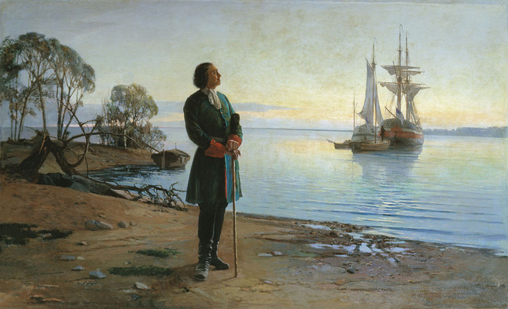
1712
Указ о принудительном переселении жителей Петербурга на остров Котлин.
1719 год
По указу Петра Великого начинается строительства первого в России сухого дока, предназначенного для ремонта подводной части кораблей и судов. К 1752 году это грандиозное для своего времени гидротехническое сооружение было закончено. Из дока вода всего за одни сутки стекала в бассейн. Из бассейна она первоначально выкачивалась ветряными насосами, а с конца XVIII века - паровой машиной.
1720 год  Заложен Итальянский дворец князя А.Д. Меншикова по проекту архитектора И. Браунштейна. В отделке здания принимали участие итальянские мастера. С 1771 года в нем располагались Морской кадетский корпус, а затем штурманское и инженерное училища. | 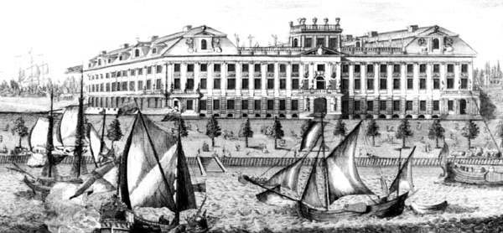
1721
Указ «Об учреждении почты между Петербургом и Котлиным островом»
1722 год  Начинается строительство форта «Цитадель», законченного в 1724 году. В 1828 году начата его перестройка в камне. В 1834 году Николай I переименовал его в форт «Император Петр I». К 1835 году форт был полностью вооружен (74 пушки). | 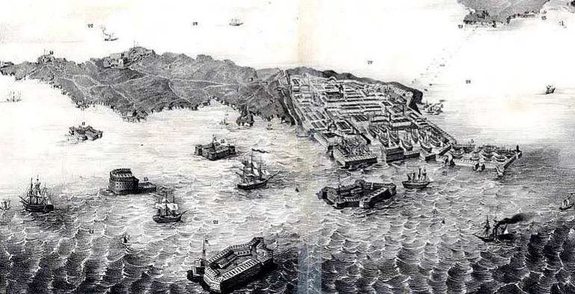
1729 год  Петр II официально утвердил герб Кронштадта. 7 мая 1780 года Екатерина II утвердила герб Кронштадта в его нынешнем виде. | 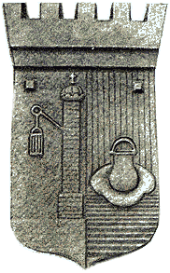
1783 год  По указу Екатерины II в Кронштадте было начато строительство Обводного канала, складов (магазинов) по его внутренней стороне, Канатного завода, Сухарного завода, мастерских у Петровского дока. | 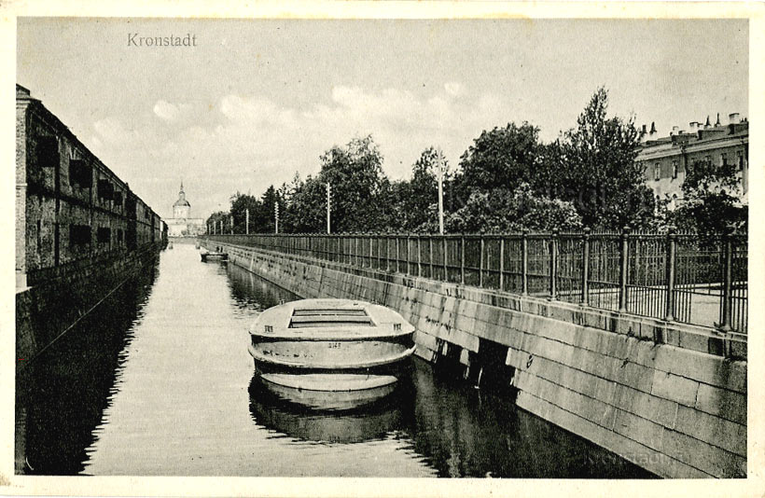
1803 год  Первая кругосветная экспедиция шлюпов «Надежда» и «Нева». Этот первый поход открыл череду многочисленных дальних плаваний русских моряков. С 1803 по 1855 год совершено 41 плавание. | 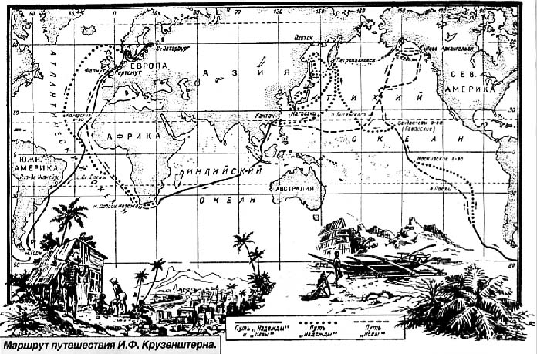
1804 год  В городе был сооружен первый в России водопровод. | 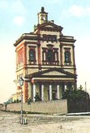
1815 год  Открылась первая в России пароходная линия Санкт - Петербург - Кронштадт. В навигацию 1817 года стали совершаться регулярные пассажирские рейсы: по два в день. | 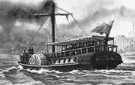
1819 год  Первая антарктическая экспедиция русских моряков на шлюпах «Восток» и «Мирный» под командованием Ф.Ф. Беллинсгаузена и М.П. Лазарева. 16 января 1820 года эта экспедиция открыла новый материк - Антарктиду. | 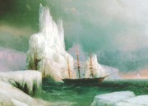
1832 год  Начинается строительство Морского Арсенала. Арсенал имел уникальные коллекции отечественных и трофейных пушек, снарядов, ружей, знамен. | 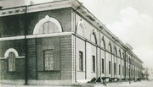
1834 год  Впервые в России прошло испытание вооруженной ракетами подводной лодки инженера К.А. Шильдера. | 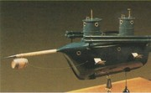
1836 год  Возведение форта «Император Александр I», законченного в 1845 году по проекту инженера-ген.-лейтенанта М.Г. Дестрема. В 1899 году на нем была освящена лаборатория экспериментальной медицины по изготовлению лекарственных препаратов против бубонной чумы. Подобных лабораторий в мире было только две - во Франции (близ Парижа) и в Индии (Бомбее). Лаборатория была оснащена по последнему слову того времени: автономная электростанция, котельная, лифт для подъема подопытных животных (первый в России). Здесь работали и жили ученые-микробиологи - настоящие подвижники своего благородного дела. | 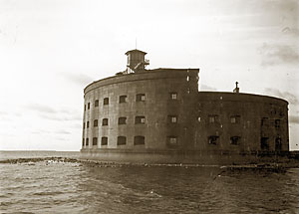
1840 год  Морской офицер-гидрограф М.Ф. Рейнеке установил рейку-линейку и организовал систематические замеры нуль - пункт уровня ординара воды на одном из устоев Синего моста - Кронштадтский футшток. Замеры уровня воды в Кронштадте проводятся регулярно с 1777 года, а начаты были в 1707 году, но велись не регулярно. От «нуля» футштока измеряют высоты и глубины на территории России, а также орбиты космических объектов. | 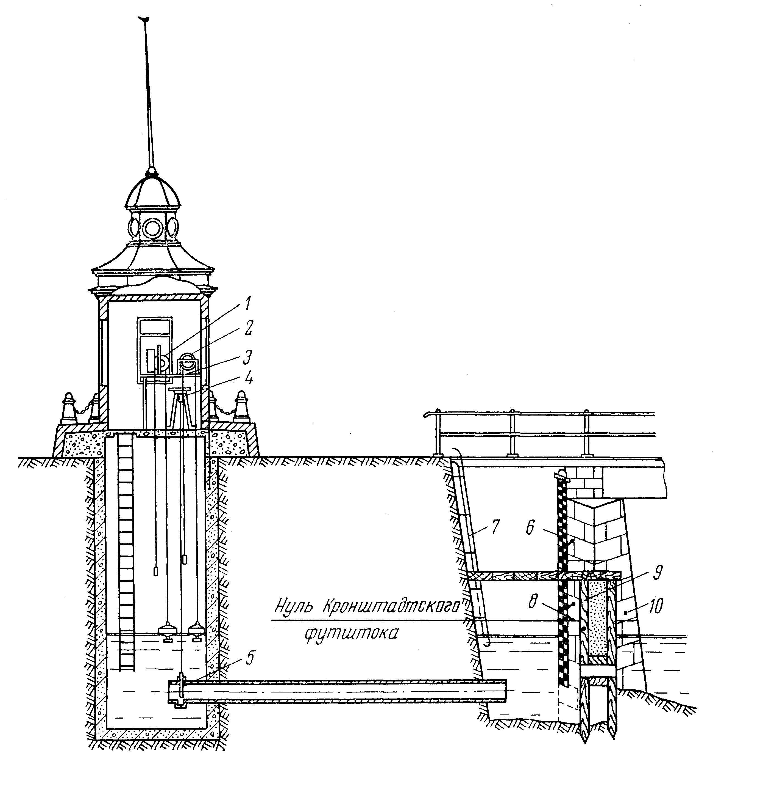
1841  Был установлен памятник Петру I. Автор памятника французский скульптор Т. Н. Жак. Петр представлен во весь рост, в той одежде, в которой был на Полтавском поле боя. Лицом Петр Великий обращен к западу. Он как бы встречает и провожает корабли, идущие вдоль берега острова Котлин, вглядываясь в даль моря. Своей шпагой он попирает неприятельский флаг в знак того, что никогда чужеземному флагу не развеваться над русскими берегами Балтийского моря. Под ногами Петра Великого - дата: «1709». Это год Полтавского сражения, после которого война перенеслась на Балтику. | 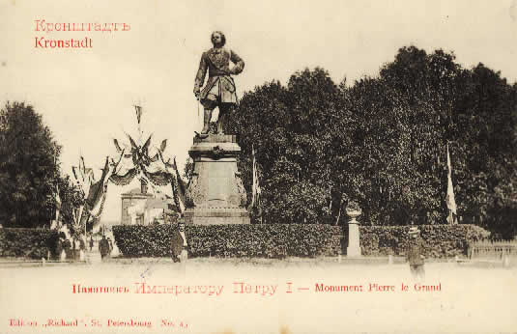  Начались грандиозные работы по освоению острова Котлин - строятся гавани, новые укрепления, создаётся флот. На памятнике выбиты слова из указа Петра от 1720 года "Оборону флота и сего места держать до последней силы живота яко наиглавнейшее дело".
1855 год  Строительство 1,2,3 южных фортов и 1, 2, 3, 5, 7 северных фортов под руководством инженера-генерала Э.И. Тотлебена. Закончены в деревоземляном виде к весне 1856 года. | 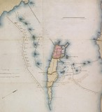
1866 год  Состоялось испытание самой большой подводной лодки того времени водоизмещением около 360 тонн с механическим двигателем по проекту служащего Кронштадтского порта И.Ф. Александровского. Экипаж лодки состоял из 20 человек. | 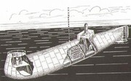
1872 год
Введен ежедневный холостой выстрел из полуденного орудия в 12.00.
1879 год
Установлена первая в России телефонная связь.
1896 год  А.С. Попов изобрел первый в мире радиоприемник; изготовил рентгеновский аппарат для Морского госпиталя, на котором был сделан первый в России рентгеновский снимок. | 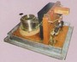
1905 год
Революционно настроенные матросы участвовали в волнениях 1905 - 1907гг.
1913 год  Заканчивается строительство по проекту архитектора В. Косякова Николаевского Морского собора - главного морского храма России. | 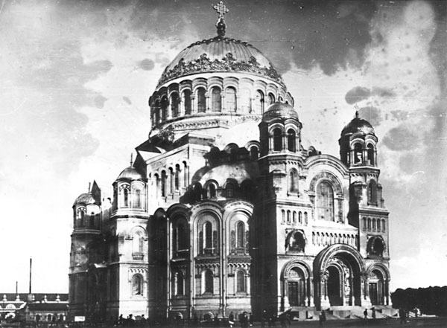
1917 год
К власти пришло Временное правительство. На арену вышла партия большевиков. Произошла Октябрьская революция. Жители города сыграли важную роль в истории страны и в сокрушении царской России
1921 год
Гарнизон Кронштадта и команды нескольких кораблей Балтийского флота выступили с оружием в руках против "военного коммунизма" - знаменитое Кронштадтское восстание, жестоко подавленное большевиками.
1941 год
22 июня в четвертом часу утра немецкие самолеты начали минирование фарватера.
23 сентября состоялся самый массовый налёт Люфтваффе на Кронштадт, вошедший в историю как Кронштадтское сражение. На город было сброшено более 300 бомб.
1943 год
Вручение медали «За оборону Ленинграда» передовым жителям Кронштадта, защитникам Ленинграда. В 1944 году Орденом Ленина награжден Морской завод, трудящиеся города награждены орденами и медалями за боевые заслуги в годы ВОВ. В 1942 году награжден орденом Ленина Кронштадтский морской госпиталь.
1984 год
В результате возведения дамбы остров Котлин с северной стороны был соединен с материком автомобильной дорогой.
2010
Первая литургия в восстанавливаемом Свято-Никольском Морском соборе в Кронштадте
2011
Освящение колоколов Кронштадтского Морского собора 